附件一
院区网络更新建设需求

一、项目概况
（一）项目背景
成都市第五人民医院作为三级甲等综合医院，承担着成都市及周边区域的医疗、教学、科研、预防保健和应急救治任务。随着医院业务的不断发展和信息化建设的深入推进，现有院区网络基础设施已无法满足智慧医院建设、电子病历应用、高清影像传输及移动医疗等业务需求，亟需进行全面升级改造。
本次调研旨在了解市场上主流网络设备厂商的产品方案、技术能力、项目实施经验及市场报价，为项目预算编制、技术方案选型和采购实施提供依据。
（二）项目范围
本项目覆盖成都市第五人民医院东区和西区两个院区：
1. 西区：一号楼、二号楼及其他区域（四号楼、六号楼、八号楼、十号楼、发热门诊、行政楼）的有线网络及无线网络设备升级；
2. 东区：综合布线系统改造、有线网络全光架构（FTTR）重建、无线网络新建。
二、调研内容及技术参数
- 有线网络设备
包含西区一号楼、二号楼、四号楼、六号楼、八号楼、十号楼、行政楼的有线网路改造和东区全光网络的建设。
其中西区网络改造主要以设备替换为主，东区全光网络建设包含有源/无源光链路敷设，全光接入交换机安装及调试，SDN网络管理平台搭建与配置。
序号 | 设备类别 | 技术要求 | 预估数量 | 备注
1 | 核心交换机 | 模块化万兆核心交换平台，业务槽位不低于6插槽，支持虚拟化/堆叠技术，双机热备冗余，整机交换容量≥10Tbps，配置不少于8个40G端口，8个10G端口和24个1G光口 | 2-4台 | 东区核心
2 | 汇聚交换机 | 模块化交换机，全光万兆上行、千兆下行，整机交换容量≥2Tbps | 若干 | 按区域配置
3 | 接入交换机 | 全千兆接入，支持万兆上行，支持PoE++（802.3bt）供电，24/48口可选，交换机支持本地及远程双模式配置管理功能，即可作为普通二层网管交换机单独使用，也可受SDN控制器集中配置管理。 | 约300台 | 覆盖东西区
4 | 全光接入交换机 | 4口、8口和12口全光接入交换机，千兆下行，万兆上联，按需配置POE功能，交换机支持本地及远程双模式配置管理功能，即可作为普通二层网管交换机单独使用，也可受SDN控制器集中配置管理。 | 若干 | 东区全光网络
5 | SDN管理平台 | 搭建SDN网络管理平台，对东区光网络和西区新增有线无线设备进行统一管理 | 1套 | 东区全光网络、西区新增有线网络、东西区无线网络
6 | 万兆接入交换机 | 万兆光纤接口，用于阅片中心等大带宽区域 | 约4-8台 | 东区特殊区域
7 | 光模块 | 10G单模光模块（SFP+），兼容所选品牌设备 | 约60个 | 按实际需求
8 | 无线控制器 | 支持集中管理，最大管理AP数≥500，支持双机热备 | 2台 | 全院区统一

- 无线网络设备
包含对西区二号楼、西区一号楼和东区全院区的无线网络覆盖。
序号 | 设备类别 | 技术要求 | 预估数量 | 备注
1 | 室内放装型AP | 支持Wi-Fi 7或更高标准，整机速率≥3Gbps，支持MU-MIMO、OFDMA | 约100台 | 门诊/住院/办公
2 | 室内零漫游AP | 支持Wi-Fi 7，采用零漫游方式覆盖住院病房、走廊及医护办公室，支持物联网拓展 | 约50套 | 住院病房
3 | 室外AP | 支持Wi-Fi 6，IP68防护等级，支持宽温工作（-40℃~+65℃） | 约10台 | 室外区域
4 | 医疗物联网融合AP | 支持Wi-Fi+RFID+蓝牙多模融合，支持医疗遥测、资产定位 | 约50台 | 医疗物联网场景
5 | 天线及附件 | 外置/内置天线，PoE供电器，安装支架等 | 一批 | 按实际

- 综合布线材料及施工
包含东区院区骨干光纤敷设、东区全光网络链路敷设，东区骨干光纤路径示意图如下：
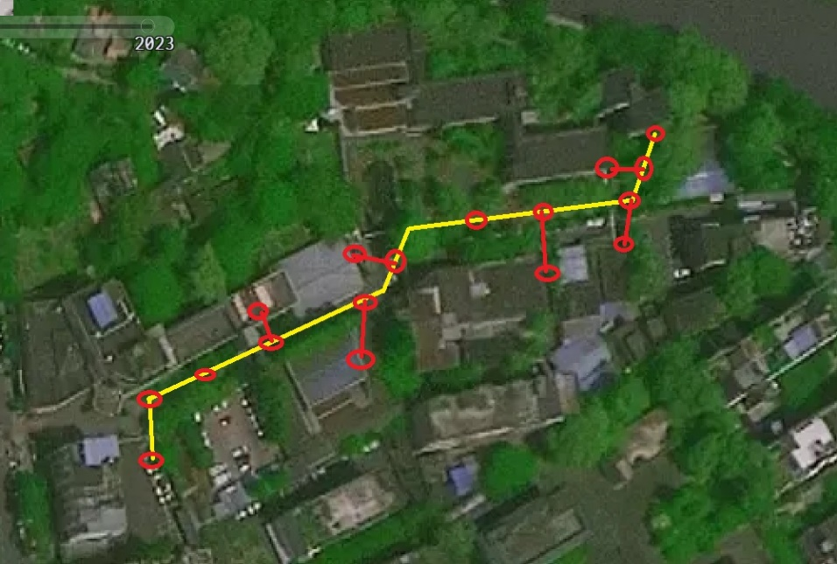
序号 | 材料/工程类别 | 技术要求 | 备注
1 | 六类网线（Cat.6） | 符合GB 50311-2016标准，阻燃低烟无卤，水平布线使用 | 按实际工程量
2 | 单模光缆 | 室内/室外单模光缆，楼间主干不低于24芯，室内不低于12芯 | 按实际工程量
3 | 弱电桥架及线管 | 热镀锌材质，规格符合线缆敷设要求 | 按实际工程量
4 | 弱电机柜 | 标准19英寸机柜，≥22U，含PDU、理线器、风扇 | 约80台
5 | 配线架及模块 | 六类RJ45配线架，LC光纤配线架，符合GB 50312-2016 | 按实际工程量
6 | 布线施工 | 包含楼栋间管道开挖/穿线、桥架安装、机柜安装、线缆端接及标识 | 全区域
7 | 测试验收 | 提供Fluke测试报告，线缆符合六类标准，光缆衰减符合设计要求 | 全区域

（四）网络管理平台
应提供统一的网络管理平台，实现以下功能：
1. 设备管理：全网设备（交换机、AP、防火墙等）统一纳管，支持拓扑发现、配置备份；
2. 性能监控：实时监测带宽、CPU、内存、端口状态等关键指标，支持自定义告警阈值；
3. 故障管理：支持告警通知（短信/邮件/微信）、故障定位、日志分析；
4. 无线管理：AP状态监测、射频优化、用户管理、热力图展示；
5. 报表功能：自动生成设备运行报表、用户行为报表、安全事件报表。

